基于“宙斯盾”系统的美战区级反导效能分析

远望智库技术预警中心 易潮

巴里号驱逐舰（USS Barry DDG-52）是美国海军 阿利·伯克 级驱逐舰 的第二艘，以“美国海军之父”、独立战争 时代大陆海军 准将约翰·巴里 命名，是美国海军第四艘以其为名的驱逐舰 。

巴里号驱逐舰下订于1987年5月26日，于1990年2月26日在密西西比州 帕斯卡古拉 的英戈尔斯造船厂 安放龙骨，1991年5月10日下水，1992年12月12日服役，母港位于诺福克海军基地。

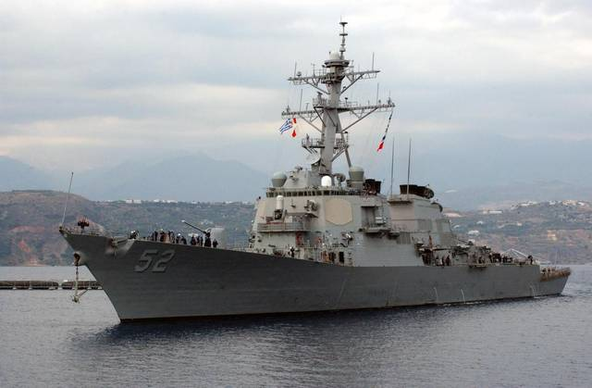

图5 巴里号驱逐舰

2020年面对中国人民解放军对台施压 ，在4月12日、4月25日、10月14日，多次驶经台湾海峡，以遏制中国解放军的影响。

巴里号驱逐舰属于阿利·伯克级驱逐舰，排水量    8886吨（满载），全长154米，全宽    20米，吃水9.4米，动力来源    4台通用电气LM2500-30燃气涡轮发动机、双轴、轴推力75兆瓦，速度30节+，续航距离    4400海里（20节速度），乘员可乘坐281名。传感与处理系统由AN/SPY-1D雷达、AN/SPS-67(V)2水面搜索雷达、AN/SPS-64(V)9水面搜索雷达、AN/SQS-53C声纳阵列、AN/SQR-19战术拖曳声纳阵列、AN/SQQ-28 LAMPS III甲板系统组成，电子战&诱饵由AN/SLQ-32(V)2电子战争系统、-AN/SLQ-25 Nixie鱼雷反制系统、MK 36 MOD 12诱饵发射系统、AN/SLQ-39 CHAFF浮标组成，武器装备由2架MK41垂直发射系统以及RIM-66型标准II式导弹、BGM-109型战斧式导弹、RUM-139 阿斯洛克反潜导弹、1挺Mk45舰炮、2挺25mm口径机炮、4挺勃朗宁M2重机枪、2组20mm密集阵近防系统、2座Mk 32型鱼雷发射管、1架西科斯基SH-60海鹰号舰载直升机组成。